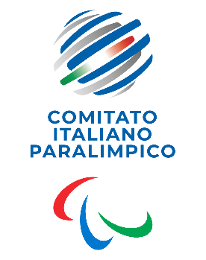
CIP Comitato Italiano Paralimpico

SARDEGNA

Assemblea Elettiva Rappresentante Atleti 26 marzo 2025

Aventi diritto al voto aggiornato al 21/03/2025

CAU | CLAUDIO | FISDIR - Federazione Italiana Sport Paralimpici degli Intellettivo Relazionali
PUGGIONI | LUCA | FIPIC - Federazione Italiana Pallacanestro in Carrozzina
PERRA | STEFANO | FISPES - Federazione Italiana Sport Paralimpici e Sperimentali
PUSCEDDU | CELESTINO | FITET - Federazione Italiana Tennistavolo
ATZENI | GIULIA | FITARCO - Federazione Italiana Tiro con l'Arco
VERONA | ANDREA | FICK - Federazione Italiana Canoa e Kayak
VASSALLO ARGUELLO | MARTIN MIGUEL | FITP - Federazione Italiana Tennis e Padel
MUSU | GIAN ROBERTO | FITAV - Federazione Italiana Tiro a Volo
GARAU | LUCIA | FIV - Federazione Italiana Vela
MELONI | MARIO | FIB - Federazione Italiana Bocce
MELIS | ANITA | FIS - Federazione Italiana Scherma
MELONI | BARBARA | FIPAV - Federazione Italiana Pallavolo
SPANU | ANDREA | FITri - Federazione Italiana Triathlon
CORBU | GIULIA | FIPE - Federazione Italiana Pesistica
DELPIN | RICCARDO | FIBA - Federazione Italiana Badminton
EFREM | ARBAU | FITA - Federazione Italiana Taekwondo
MANCA | MARCELLO | FIH - Federazione Italiana Hockey
MELONI | MICHAEL | FIPSAS - Federazione Italiana Pesca Sportiva e Attività Subacquee

